Статья «Патриотическое воспитание на уроках литературы и во внеурочной деятельности техникума»
Автор статьи: Трушкина Татьяна Алексеевна, преподаватель русского языка и литературы 1 категории ГАПОУ «Сыктывкарский лесопромышленный техникум»
Введение
«Патриотизм – это и есть национальная идея»
В.В. Путин
На сегодняшний день в условиях реализации ФГОС и в связи с последними событиями происходящими в мире чрезвычайно велика роль патриотического воспитания в духовном развитии личности. Основная цель образования - развитие личности, а патриотизм – это основная ценностная характеристика личности.
Важнейшее место среди них, на мой взгляд, занимают уроки литературы. Литература - единственный учебный предмет эстетического цикла, систематически изучаемый с первого класса и до выпуска из учебного заведения. Влияние литературы в целом, и чтения, в частности, на формирование личности студента является неоспоримым фактом.
Основная цель патриотического воспитания заключается в ориентации студентов на ценности отечественной культуры, формирования у них ценностного отношения к Родине, ее культурно-историческому прошлому.
Патриотическое воспитание — это систематическая и целенаправленная деятельность по формированию у студентов высокого патриотического сознания, чувства верности своему Отечеству, готовности к выполнению гражданского долга и конституционных обязанностей по защите интересов Родины.
Основная часть
Патриотическое воспитание наших студентов направлено на формирование и развитие личности, обладающей качествами гражданина - патриота Родины и способной успешно выполнять гражданские обязанности в мирное и военное время.
Такие качества как вера в себя, вера в то, что он знает и умеет, чувство собственного достоинства необходимо формировать в процессе патриотического воспитания посредством различных средств и способов. Кинофильмы, книги, встречи с ветеранами боевых действий, их рассказы о подвигах лучших сынов Отечества должны стать основой патриотического воспитания. Но не только учебные заведения должны прививать чувство патриотизма, это должно закладываться в семье, так сказать, с молоком матери. Ведь в каждой семье есть свои герои: деды и прадеды, погибшие в Великую Отечественную, отцы участвовавшие в решении разных военных конфликтов, а сегодня ещё и проведение специальной военной операции. А наши студенты, к огромному сожалению порой даже не знают их имен.
Перед образовательными учреждениями ставятся задачи формирования и утверждения в сознании и чувствах студентов социально значимых патриотических ценностей, взглядов и убеждений, уважения к культурному и историческому прошлому России, к традициям, повышения престижа военной службы; создания возможностей для активного вовлечения студентов в решение социально-экономических, культурных, правовых, экологических проблем; привития чувства гордости, уважения и почитания символов России - Герба, Флага, гимна, другой российской символики и исторических святынь Отечества; формирования национальной терпимости.
Я считаю, что одним из направлений патриотического воспитания является воспитание патриотизма на уроках литературы через изучение, в первую очередь, программных произведений. Если обратиться к программе по литературе, то мы увидим, что каждое произведение любого исторического периода поднимает, прежде всего, нравственные проблемы.
И всё таки, Великая Отечественная война занимает особое место. Студенты с большим желанием изучают произведения М. Шолохова, А.Т. Твардовского, К.Симонова, поэтов Республики Коми учат стихи наизусть, исполняют песни, пишут сочинения и эссе, сочиняют стихи.
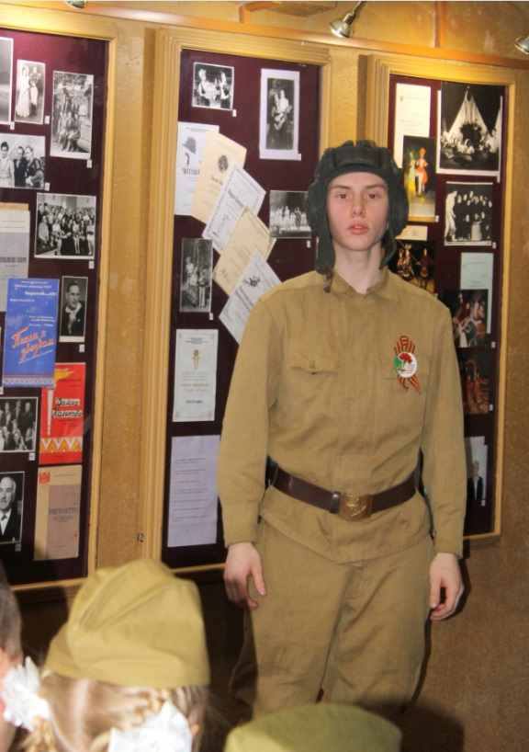

Рисунок 1- Студент 1 курса, читает стихотворение А. Твардовского «Рассказ танкиста», мероприятие было приурочено к 9 мая;

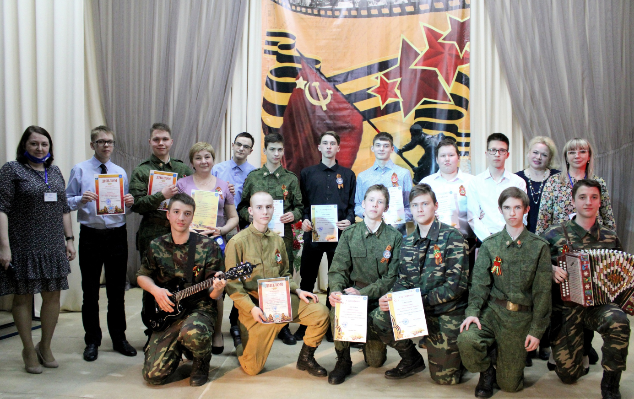
Рисунок 2- Участники Конкурса чтецов «Мы о войне стихами говорим»;
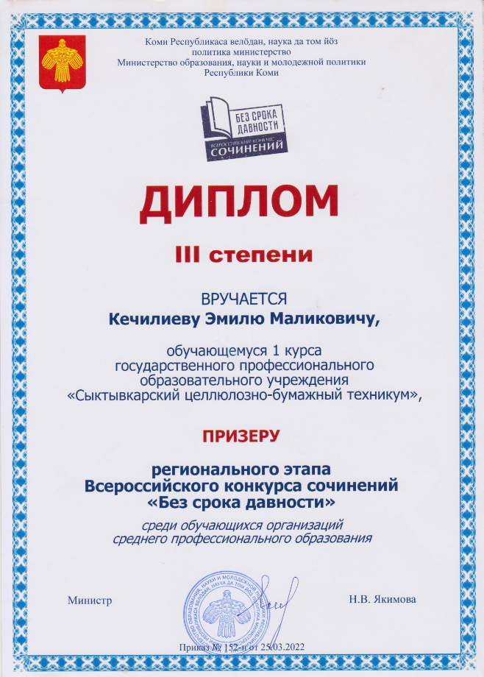

Рисунок 3-Студенческий диплом за участие во Всероссийском конкурсе сочинений «Без срока давности»;

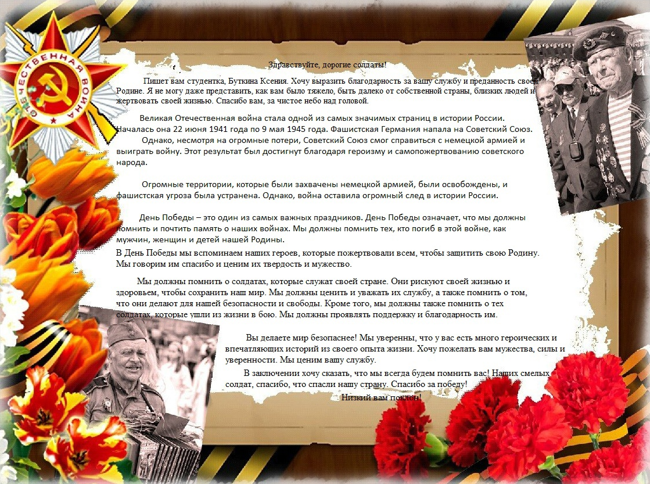
Рисунок 4- Сочинения о Великой Отечественной войне, мероприятие проходило внутри техникума, приуроченное 9 мая;
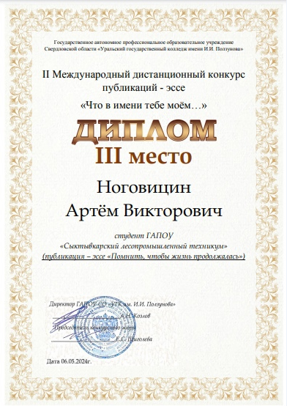

Рисунок 5- Международный дистанционный конкурс публикаций-эссе. В своей работе студент рассказал о погибшем в 2022 году в ходе специальной военной операции выпускнике Дубогрызове Александре;

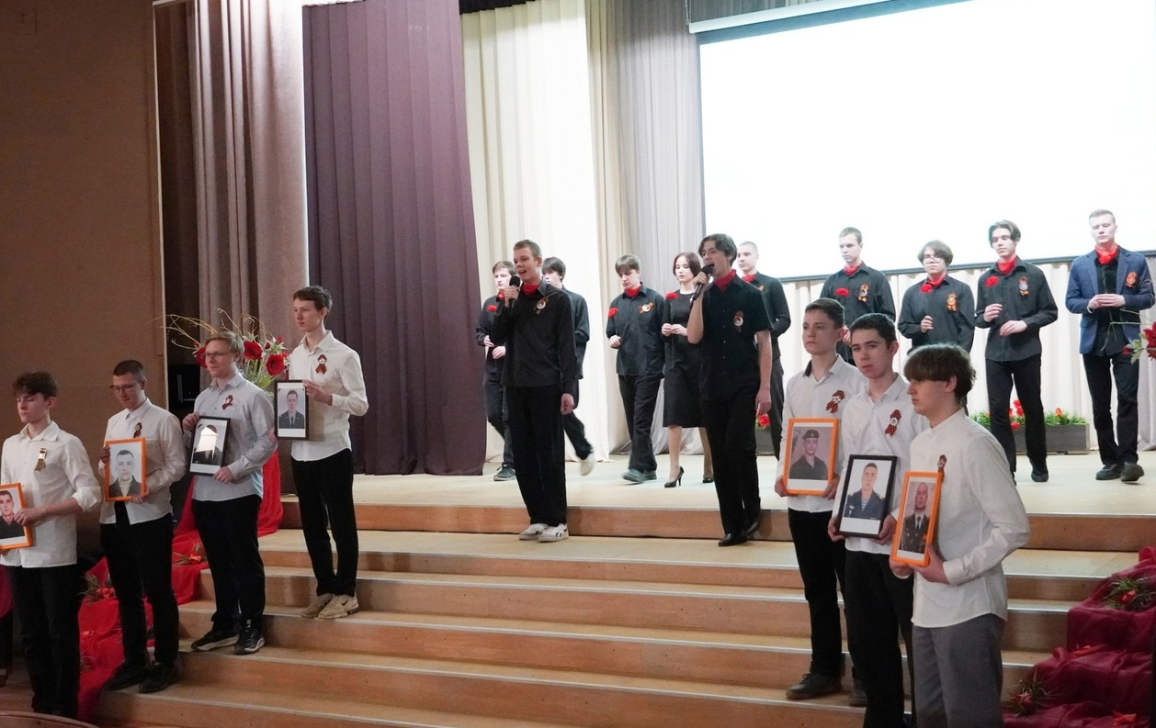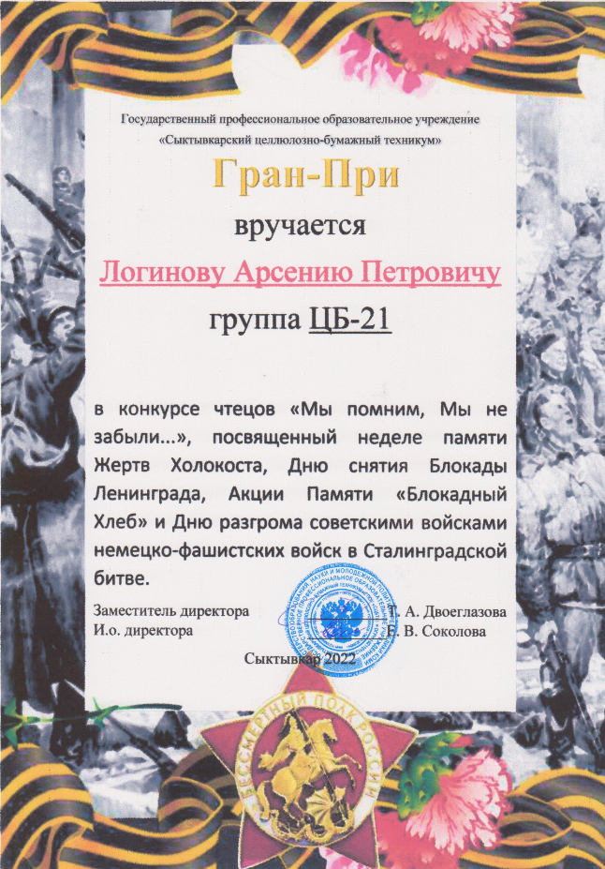
Рисунок 6- Чтение стихов собственного сочинения студента 3 курса Логинова Арсения «Ленинград», мероприятие было приурочено неделе памяти Жертв Холокоста, Дню снятия Блокады Ленинграда, Акции «Блокадный хлеб»;
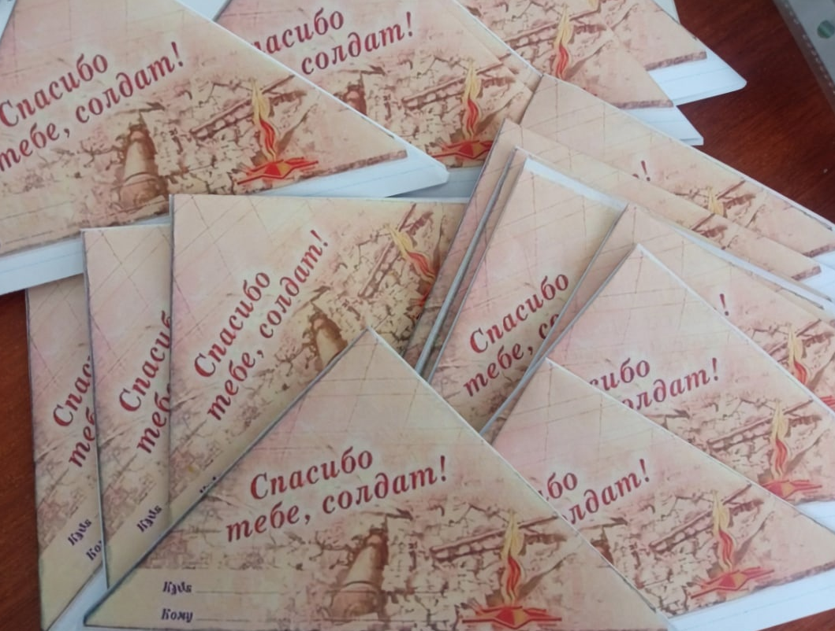

Рисунок 7- Студенты 1 курса пишут письма солдатам сегодняшних дней. При сборе гуманитарной помощи было написано более 200 писем;

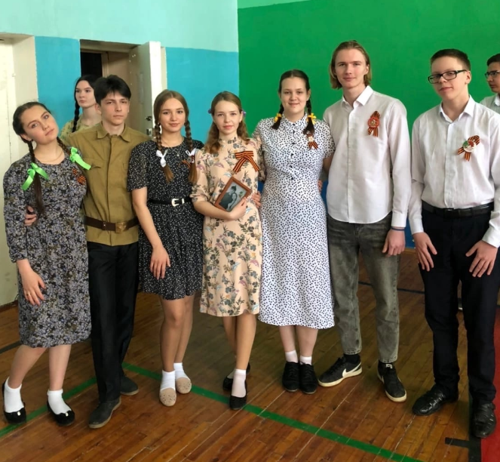
Рисунок 8- Концерт ко Дню Защитника Отечества «Песни в солдатской шинели». Студенты группы СА-21 исполнили песню «Ах эти тучи в голубом…», танцевали вальс;
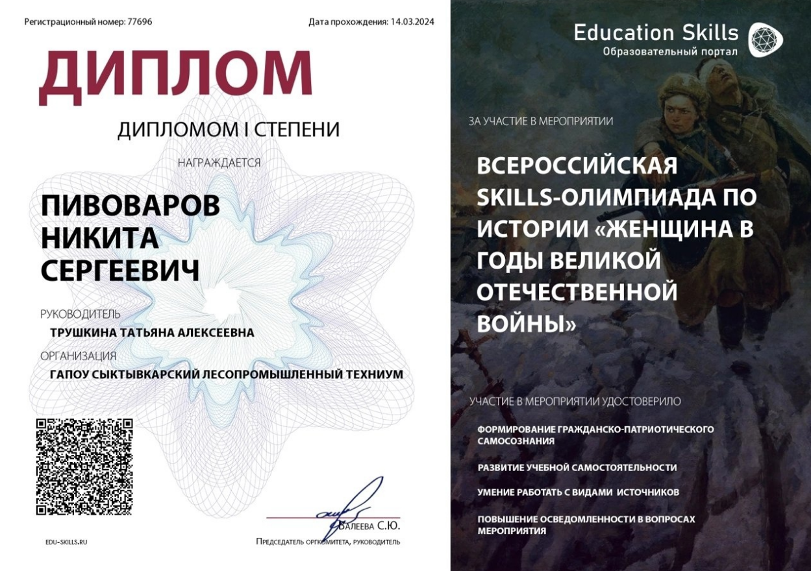
Рисунок 9- Участие во Всероссийских онлайн-олимпиадах;
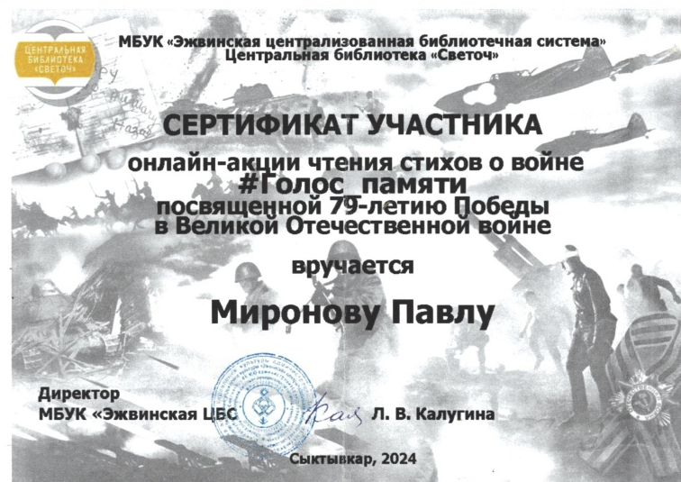
Рисунок 10- Участие в акциях Эжвинского района г. Сыктывкара, совместно с библиотекой «Светоч»;
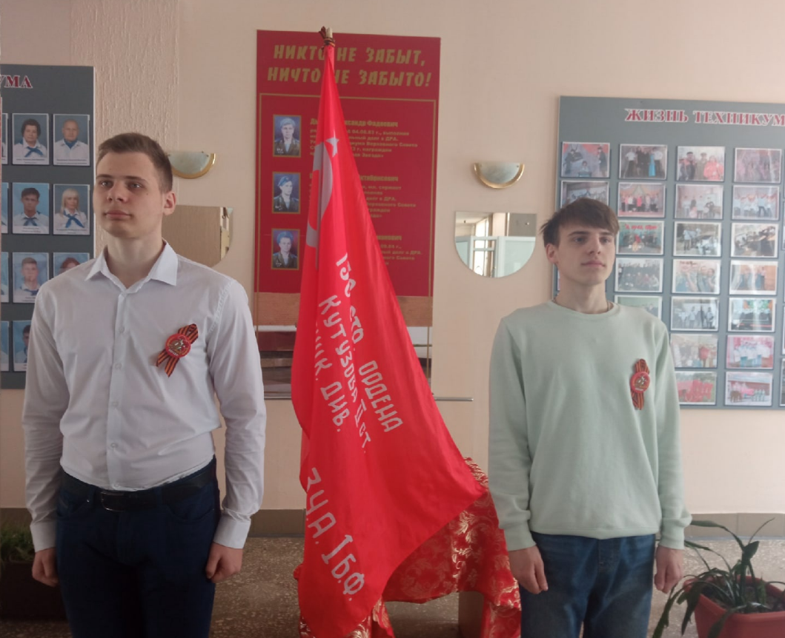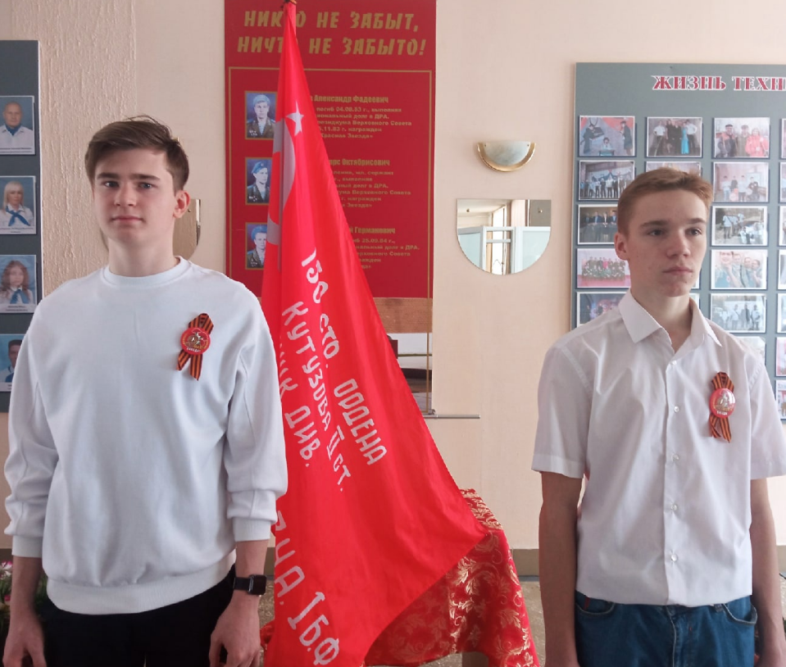
Рисунок 11- Вахта памяти. Почетный караул у Знамени Победы;
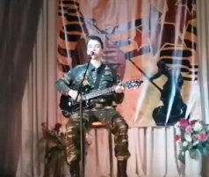
Рисунок 12- Участие в концерте приуроченному 9 мая, исполнение песни В.С. Высоцкого «Он вчера не вернулся из боя»;
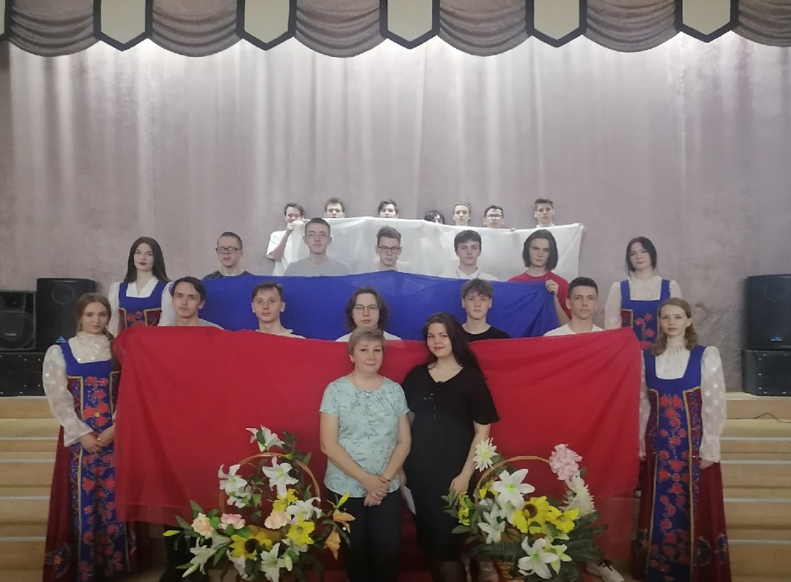
Рисунок 13- Исполнение гимна Российской Федерации.

Заключение
Уроки литературы невозможно представить себе без аспекта духовно-нравственного и патриотического воспитания. Именно на этих уроках студенты должны постичь всю глубину и силу таких понятий как патриотизм, честь, любовь к Родине, долг перед отечеством.
Патриотическое воспитание студентов должно стать той объединяющей силой, которая сможет вырастить поколение настоящих патриотов, любящих свою Родину не на словах, а на деле. Патриотизм призван дать новый импульс духовному оздоровлению народа. Поколение, которое возведет Россию на пьедестал, сможет приумножить национальные богатства, а уровень жизни сделать более качественным. Поэтому формирование патриотизма в молодежной среде является актуальной задачей в настоящее время. Эффективность патриотического воспитания зависит не только и не столько от количества проводимых мероприятий, но и от формирования единой системы, единого подхода в области патриотического воспитания граждан, от координации деятельности различных институтов общества и государства в этом направлении. ​​​​​​​

